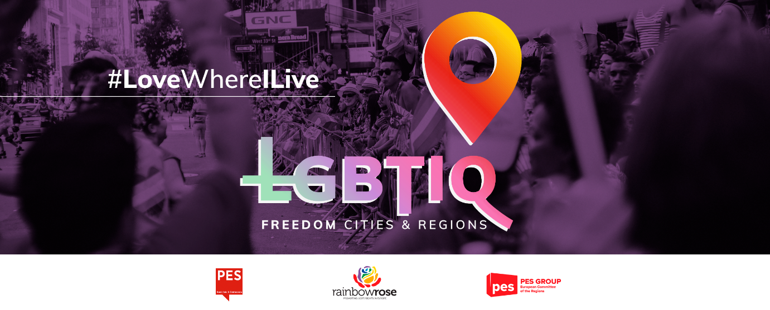

*Huvitatud vallad, linnad või piirkonnad võivad allpool esitatud näidisresolutsiooni teksti kohandada vastavalt oma kohalikule või piirkondlikule kontekstile.*

**Näidis. Vallavolikogu/linnavolikogu/piirkonnavolikogu resolutsioon  
______________________ (valla/linna/piirkonna nimi) KUULUTAMISE kohta LGBTIQ vabaduse alaks**

**______________________**(valla/linna/piirkonna nimi)

vallavolikogu/linnavolikogu/piirkonnavolikogu (mittevajalik maha tõmmata),

* võttes arvesse Euroopa Liidu põhiõiguste hartat,
* võttes arvesse Euroopa Liidu lepingu artiklit 2,
* võttes arvesse Euroopa inimõiguste ja põhivabaduste kaitse konventsiooni ning sellega seotud Euroopa Inimõiguste Kohtu kohtupraktikat,
* võttes arvesse inimõiguste ülddeklaratsiooni,
* võttes arvesse Euroopa Parlamendi resolutsiooni Euroopa Liidu kuulutamise kohta LGBTIQ vabaduse alaks,
* võttes arvesse Lissaboni linnavolikogu resolutsiooni linna kuulutamise kohta LGBTIQ vabaduse alaks,

1. arvestades, et LGBTIQ-inimeste õigused on inimõigused ja et õigus võrdsele kohtlemisele ja mittediskrimineerimisele on ELi aluslepingutes ja põhiõiguste hartas sätestatud põhiõigus, mida tuleb täiel määral austada;
2. arvestades, et alates 2019. aasta märtsist on rohkem kui 100 Poola haldusüksust – vojevoodkonda, maakonda ja valda – vastu võtnud resolutsioonid enda nn LGBTIQ-ideoloogiast vabaks kuulutamise kohta või on vastu võtnud „piirkondlikud perekonnaõiguste hartad“;
3. arvestades, et 2020. aasta novembris võttis Ungari linn Nagykáta vastu resolutsiooni, millega keelati „LGBTIQ-propaganda levitamine ja soodustamine“;
4. arvestades, et selliste resolutsioonidega diskrimineeritakse LGBTIQ-inimesi otse ja kaudselt ning et Euroopa Liidu Põhiõiguste Ameti 2020. aasta mais avaldatud uuringu kohaselt on nende otseseks tagajärjeks LGBTIQ-inimeste või LGBTIQ-inimesteks peetavate isikute vastu suunatud vägivalla, sallimatuse ja vaenukõne kasv;
5. arvestades, et Euroopa Komisjon on tagasi lükanud nende Poola linnade taotlused sõpruslinnade programmi raames ELi toetuse saamiseks, kes on vastu võtnud resolutsioonid LGBTIQ-vabade tsoonide või perekonnaõiguste kohta; arvestades, et kõigi ühissätete määruse (mis hõlmab ajavahemikku 2021–2027) alusel hallatavate ELi fondide puhul tuleb järgida liidu aluslepingus sätestatud mittediskrimineerimise põhimõtet ja põhiõigusi, ka seksuaalse sättumuse alusel;
6. arvestades, et samal ajal kui Poolas ja Ungaris kogevad LGBTIQ-inimesed süstemaatilist diskrimineerimist, püsib probleem ka mujal ELis ning LGBTIQ-inimeste pideva diskrimineerimise ja ahistamise kaotamiseks on tehtud vähe edusamme või pole neid üldse tehtud; arvestades, et LGBTIQ-inimesed kogevad kõigis liikmesriikides ja kõigis eluvaldkondades, sealhulgas tööl ja koolis, endiselt teistest suuremat diskrimineerimist ning veebis ja väljaspool seda esineb tihti nii füüsilisi kui ka emotsionaalse ja seksuaalse iseloomuga rünnakuid, mille tulemuseks on murettekitav enesetappude määr LGBTIQ-noorte ja eriti transsooliste noorte seas;
7. arvestades, et võitlus ebavõrdsuse vastu on ELis jagatud vastutus, mis nõuab ühiseid jõupingutusi ja meetmeid kõigil valitsustasanditel ning eelkõige kohalike ja piirkondlike omavalitsuste poolt, kellel on selles keskne roll, sest just nemad vastutavad kolme neljandiku ELi õigusaktide rakendamise ning võrdõiguslikkuse ja mitmekesisuse edendamise eest;
8. arvestades, et LGBTIQ-inimeste inimõiguste tunnustamine, kaitse ja edendamine Lääne-Balkani riikides on oluline samm selle piirkonna riikide ELiga ühinemise protsessis, ning pidades silmas, et kohalikud LGBTIQ-algatused igapäevase diskrimineerimise ja vaenukuritegude vastu võitlemiseks on keskse tähtsusega teadlikkuse suurendamisel ja nende õiguste järgimise edendamisel;
9. arvestades, et Euroopa Regioonide Komitee Euroopa Sotsiaaldemokraatide Partei (PES) fraktsioon on koos fraktsioonidega Renew Europe, Euroopa Allianss ja Rohelised kutsunud komiteed üles võtma jõulise seisukoha LGBTIQ-inimeste õiguste rikkumise, näiteks nn LGBTIQ-ideoloogia vabade alade loomise vastu;

on eeltoodut silmas pidades otsustanud:

1. kuulutada ___ (valla/linna/piirkonna nimi) LGBTIQ vabaduse alaks, võttes aluseks Euroopa Parlamendi 11. märtsi 2021. aasta resolutsiooni Euroopa Liidu kohta, ning järgida avalikku poliitikat, millega esiteks edendatakse ja kaitstakse LGBTIQ-inimeste õigusi ning teiseks sõnaselgelt sanktsioneeritakse struktuurse diskrimineerimise mehhanisme;
2. mõista hukka Poola ja Ungari valitsuse tegevuse LGBTIQ-inimeste õiguste vastu, millega eiratakse üheselt Euroopa Liidu põhiõiguste hartat ja inimõiguste ülddeklaratsiooni, ning kõik muud LGBTIQ-inimeste diskrimineerimise vormid;
3. heisata LGBTIQ-õigustele pühendatud kuul (*Pride* *Month*) ___ (valla/linna/piirkonna ametiasutuse nimetus) hoonel vikerkaarelipp.